ALLEZ LES SENIORS ! ON SE BOUGE

Dans cette démarche « Le Club des fils d’argent » vous propose de vous laisser emporter par le nouveau spectacle « Culottée » de Christelle CHOLLET.
Accompagnée en live par ces musiciens, elle vous embarque dans ce nouveau show et vous promet des crises de fous rire, de la folie, de la dérision, des héros, des personnages épicés et encore des rires et des émotions dont on a tant bien besoin actuellement ; elle fouille, creuse, plonge au coeur de notre société pour en sortir le meilleur ou le pire ; à nous de se dépêcher d’en rire avant d’être obligé d’en pleurer !!

Spectacle « Culottée » de Christelle CHOLLET
Le Dimanche 28 FEVRIER 2027 à 15 h 30 –
AU THEATRE DE LONGJUMEAU

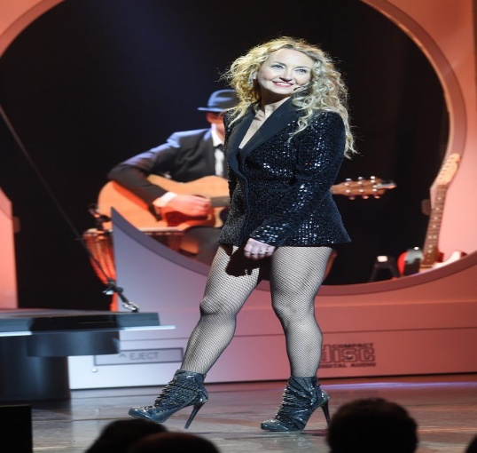 | Adhérent : 52 Euros  non-Adhérent : 57 euros  Ce prix comprend :  le transport et l’entrée au spectacle  Date limite de réponse :  10 DECEMBRE 2026  (*) Même si la date d’inscription est dépassée,  n’hésitez pas à vous inscrire sur la liste d’attente
chaque inscription devra être accompagnée du règlement (en cas d’annulation dans les 15 jours qui précédent la sortie, tout paiement effectué ne pourra donner lieu à remboursement dans sa totalité sauf cas de force majeure)

Heures de départ aux différents lieux
information : Pour une question d’assurance, les lieux de rendez-vous de l’aller seront les lieux de retour, aucun arrêt supplémentaire ne sera pris en compte –
A la chapelle (devant le club) | 14 h | Le buisson | 14 h 15 |  | -
Pour tout renseignement ou inscription
Soit : Venir au Club des fils d’argent (Espace blaise pascal)
23, rue Jean Baudin face à la Chapelle 78114 MAGNY-les-HAMEAUX
le Mardi de 13 h 30 à 17 h
Soit : demander le bulletin d’inscription sur duponnet@orange.fr
et le déposer accompagné du règlement dans la boîte aux lettres du club près de l’escalier
-----------------------------------------------------------------------
Christelle CHOLLET – 28 février 2027
COUPON REPONSE
(à découper et à joindre à votre règlement

Nom____________ Prénom____________ Tél : _______________

Inscrits | Nbre  Adhé | __ | Nbre  Non adh | __ | Où voulez-vous prendre le car | La Chapelle  Le Buisson | □  □

